**TRƯỜNG ĐẠI HỌC QUỐC TẾ HỒNG BÀNG**

**KHOA CÔNG NGHỆ THÔNG TIN**

🙢🕮🙠



**CÔNG NGHỆ J2EE**

**THIẾT KẾ TRANG WEB HỖ TRỢ NGƯỜI DÙNG BÁN HÀNG ĐIỆN THOẠI DI ĐỘNG**

**Giảng viên hướng dẫn: Ths.Hoàng Ngọc Long**

**Sinh viên thực hiện: Tôn Hoàng Phúc**

**Mã số sinh viên: 201101003**

**TP. Hồ Chí Minh, 2023**

LỜI CẢM ƠN

Để hoàn thành đề tài khoá luận đồ án này, em đã nhận được sự hướng dẫn, giúp đỡ và góp ý nhiệt tình của quý thầy cô Trường Đại Học Quốc Tế Hồng Bàng và thầy Ths.Hoàng Ngọc Long.

Em xin gửi lời biết ơn sâu sắc đến thầy Ths.Hoàng Ngọc Long đã dành nhiều thời gian và tâm huyết hướng dẫn nghiên cứu và giúp em hoàn thành khóa luận đồ án môn học.

Em cũng xin chân thành cảm ơn đến quý thầy cô Trường Đại học Quốc Tế Hồng Bàng, đặc biệt là những thầy cô đã tận tình dạy bảo cho em suốt thời gian học tập tại trường.

Chúng em xin chân thành cảm ơn Ban Giám Hiệu trường Đại Học Quốc Tế Hồng Bàng cùng quý thầy cô trong Khoa Công Nghệ & Kỹ Thuật, đặc biệt là bộ môn Công Nghệ Thông Tin đã tạo rất nhiều điều kiện để chúng em học tập và hoàn thành tốt khóa học.

Chúng em đã có nhiều cố gắng hoàn thiện luận văn tốt nghiệp bằng tất cả năng lực của mình, tuy nhiên không thể tránh khỏi nhiều thiếu sót, rất mong nhận được những đóng góp quý báu của quý thầy cô và các bạn.

TP.HCM, Tháng 10 Năm 2023

Sinh viên thực hiện

Tôn Hoàng Phúc

TRANG CAM KẾT

Em xin cam kết báo cáo này được hoàn thành dựa trên các kết quả nghiên cứu của nhóm và các kết quả nghiên cứu này chưa được dùng cho bất cứ báo cáo cùng cấp nào khác.

TP.HCM, Tháng 10 Năm 2023

Sinh viên thực hiện

Tôn Hoàng Phúc

NHẬN XÉT CỦA GIẢNG VIÊN

TP.HCM, Ngày… Tháng… Năm ….

Chữ ký giảng viên

DANH MỤC BIỂU ĐỒ HÌNH VẼ

Hình 2‑1: Usecase Admin 15

Hình 2‑2: Usecase Khách hàng 16

Hình 2‑3: Mô hình class diagram 16

Hình 2‑4: Ánh xạ class diagram 17

Hình 3‑1: Giao diện sản phẩm 20

Hình 3‑2: Giao diện chi tiết sản phẩm 20

Hình 3‑3: Giao diện giỏ hàng 21

Hình 3‑4: Giao diện thanh toán 22

Hình 3‑5: Giao diện thanh toán thẻ 23

Hình 3‑6: Giao diện thanh toán 23

Hình 3‑7: Giao diện thanh toán thành công 24

Hình 3‑8: Giao diện đăng nhập 24

Hình 3‑9: Giao diện quản lý sản phẩm 25

Hình 3‑10: Giao diện quản lý đơn hàng 25

Hình 3‑11: Giao diện quản lý khách hàng 26

MỤC LỤC

LỜI CẢM ƠN 2

TRANG CAM KẾT 3

NHẬN XÉT CỦA GIẢNG VIÊN 5

DANH MỤC BIỂU ĐỒ HÌNH VẼ 6

MỤC LỤC 7

MỞ ĐẦU 9

Chương 1: TỔNG QUAN VỀ ĐỀ TÀI 10

1.1 MỤC TIÊU VÀ Ý NGHĨA THỰC TIỄN CỦA ĐỀ TÀI 10

1.1.1 Tính cấp thiết của đề tài 10

1.1.2 Lợi ích mang đến cho xã hội 10

1.1.3 Lợi ích mang đến cho bản thân 11

1.2 GIỚI THIỆU CÔNG NGHỆ 12

1.2.1 J2EE 12

1.2.2 Angular 12

Chương 2: NỘI DUNG CHÍNH CỦA ĐỀ TÀI 14

2.1 GIỚI THIỆU VỀ CHƯƠNG TRÌNH CẦN XÂY DỰNG 14

2.2 Khảo sát hiện trạng 14

2.2.1 Nội dung yêu cầu của đề tài 14

2.2.2 Mô tả từng bộ phận 15

2.3 Phân tích 15

2.3.1 Mô hình usecase 15

2.3.2 Mô hình class diagram 16

2.4 THIẾT KẾ 17

2.4.1 Thiết kế cơ sở dữ liệu 17

2.4.2 Lập từ điển dữ liệu 17

Chương 3: TRIỂN KHAI ỨNG DỤNG 20

Chương 4: KẾT LUẬN 27

TÀI LIỆU THAM KHẢO 28

MỞ ĐẦU

Trong thời đại số hóa hiện đại, không thể phủ nhận rằng thị trường điện thoại di động đã trở nên đa dạng và phát triển hơn bao giờ hết. Từ những thiết bị cao cấp với công nghệ tiên tiến đến các mẫu điện thoại di động giá rẻ phổ biến, người dùng trên khắp thế giới đang có nhiều lựa chọn hơn bao giờ hết khi họ quyết định nâng cấp hoặc thay đổi chiếc điện thoại của họ.

Tuy nhiên, với sự đa dạng này cũng đến với sự khó khăn trong việc lựa chọn, mua sắm và bán điện thoại. Người dùng đòi hỏi sự tiện lợi, hiệu quả và an toàn trong quá trình này. Điều này tạo nên một nhiệm vụ quan trọng cho các nền tảng web hỗ trợ người dùng trong việc mua sắm và giao dịch điện thoại di động.

Trong bối cảnh này, việc xây dựng một nền tảng web chất lượng để hỗ trợ người dùng trong quá trình mua và bán điện thoại di động trở nên quan trọng hơn bao giờ hết. Đây không chỉ là về việc giúp người dùng tìm thấy những chiếc điện thoại phù hợp với họ, mà còn về việc đảm bảo sự an toàn và tính minh bạch trong giao dịch điện thoại.

# TỔNG QUAN VỀ ĐỀ TÀI

## MỤC TIÊU VÀ Ý NGHĨA THỰC TIỄN CỦA ĐỀ TÀI

### Tính cấp thiết của đề tài

Sự phát triển nhanh chóng của thị trường điện thoại di động: Thị trường điện thoại di động là một trong những ngành công nghiệp phát triển nhanh nhất trên toàn cầu. Sự đa dạng về sản phẩm và sự cạnh tranh khốc liệt đã tạo nên nhu cầu lớn cho các nền tảng mua sắm và bán hàng trực tuyến. Web bán điện thoại cung cấp một cơ hội quan trọng để thỏa mãn nhu cầu này.

**Tiện ích và tính hiệu quả**: Mua sắm và bán điện thoại di động trực tuyến giúp người dùng tiết kiệm thời gian và công sức. Họ có thể dễ dàng tìm kiếm, so sánh và chọn lựa từ hàng trăm sản phẩm một cách thuận tiện. Điều này giúp cải thiện trải nghiệm mua sắm của họ.

**Tính an toàn và tính minh bạch**: Để thực hiện giao dịch trực tuyến, người dùng đòi hỏi sự an toàn và tính minh bạch. Một nền tảng web đảm bảo tính bảo mật của thông tin cá nhân và giao dịch sẽ thu hút sự tin tưởng của người dùng và tạo điều kiện cho họ tham gia vào thị trường trực tuyến.

**Đóng góp vào phát triển kinh tế**: Cung cấp một nền tảng cho giao dịch thương mại điện tử, web bán điện thoại có khả năng đóng góp vào phát triển kinh tế bằng cách tạo ra cơ hội kinh doanh cho các cửa hàng và doanh nghiệp nhỏ.

**Điều kiện cho sự phát triển của công nghệ số**: Sự phát triển của web bán điện thoại đồng nghĩa với sự tăng cường của hệ thống và cơ sở hạ tầng công nghệ thông tin, cũng như khuyến khích các dự án khởi nghiệp trong lĩnh vực công nghệ.

### Lợi ích mang đến cho xã hội

Việc phát triển và triển khai một trang web bán điện thoại di động có thể mang lại nhiều lợi ích cho xã hội, bao gồm:

**Tạo việc làm**: Nền tảng thương mại điện tử này có thể tạo ra cơ hội việc làm cho những người liên quan đến quản lý, phát triển, vận hành và hỗ trợ nền tảng.

**Tạo điều kiện cho doanh nghiệp nhỏ và cá nhân**: Cho phép các doanh nhân và người bán cá nhân tham gia vào thị trường mà trước đây họ có thể gặp khó khăn để tiếp cận.

Tiết kiệm thời gian và tiền bạc cho người tiêu dùng: Người tiêu dùng có thể tìm kiếm và so sánh giá cả hàng trăm sản phẩm mà không cần phải di chuyển đến nhiều cửa hàng. Điều này tiết kiệm thời gian và tiền bạc.

**Tăng tính minh bạch trong giao dịch**: Thông tin về sản phẩm và người bán thường được hiển thị một cách rõ ràng, giúp đảm bảo tính minh bạch trong giao dịch.

**Khả năng đánh giá và phản hồi**: Người dùng có thể đánh giá sản phẩm và dịch vụ, giúp tạo ra sự minh bạch và cung cấp thông tin hữu ích cho người khác.

**Hỗ trợ quản lý tài chính cá nhân**: Mua sắm trực tuyến thường có các công cụ giúp người dùng theo dõi và quản lý các giao dịch của họ.

**Khuyến khích sử dụng công nghệ và số hóa**: Sử dụng trang web bán điện thoại khuyến khích người dùng và doanh nghiệp tiếp cận công nghệ số, đóng góp vào sự phát triển của xã hội số hóa.

**Giảm lượng thải rác thải vì sản phẩm thất thoát**: Mua sắm trực tuyến có thể giúp giảm lượng thất thoát của sản phẩm do người tiêu dùng có thể tìm hiểu và chọn mua sản phẩm dựa trên nhu cầu thực sự của họ.

### Lợi ích mang đến cho bản thân

Việc sử dụng một trang web bán điện thoại di động có thể mang lại nhiều lợi ích cho bản thân người tiêu dùng, bao gồm:

**Tiện lợi và tiết kiệm thời gian**: Bạn có thể tìm kiếm và mua sắm sản phẩm từ bất kỳ đâu, mọi lúc, mà không cần phải di chuyển đến cửa hàng vật lý. Điều này giúp bạn tiết kiệm thời gian và công sức.

**Sự đa dạng và lựa chọn**: Trang web bán điện thoại thường có hàng trăm hoặc thậm chí hàng ngàn sản phẩm khác nhau để bạn chọn lựa. Bạn có thể dễ dàng so sánh các sản phẩm và lựa chọn sản phẩm phù hợp nhất với nhu cầu và ngân sách của bạn.

**Tính minh bạch và đánh giá**: Trang web thường cung cấp thông tin chi tiết về sản phẩm, bao gồm đánh giá từ người dùng khác. Điều này giúp bạn có cái nhìn rõ ràng về chất lượng của sản phẩm trước khi quyết định mua.

**Tính an toàn giao dịch**: Các trang web bán hàng trực tuyến thường cung cấp các phương thức thanh toán an toàn, giúp bảo vệ thông tin tài khoản và tài chính của bạn.

**Khả năng mua sắm 24/7**: Bạn có thể mua sắm bất kỳ lúc nào, ngay cả khi cửa hàng vật lý đã đóng cửa. Điều này giúp bạn tận dụng thời gian và làm việc xuyên suốt.

**Khả năng tìm kiếm ưu đãi và giảm giá**: Bạn có thể dễ dàng tìm kiếm các ưu đãi, giảm giá và chương trình khuyến mãi trên trang web, giúp bạn tiết kiệm tiền.

**Hỗ trợ khách hàng**: Trang web thường cung cấp dịch vụ hỗ trợ khách hàng để giải quyết mọi thắc mắc hoặc vấn đề bạn có khi mua sắm trực tuyến.

**Giảm thời gian và công sức trong việc mua sắm**: Bạn không cần phải di chuyển, đứng xếp hàng, hoặc tìm kiếm sản phẩm trong cửa hàng. Tất cả mọi thứ chỉ cần một cú click chuột.

## GIỚI THIỆU CÔNG NGHỆ

### J2EE

Java 2 Platform, Enterprise Edition (J2EE) là một nền tảng phát triển ứng dụng dựa trên ngôn ngữ lập trình Java, được thiết kế để phát triển và triển khai các ứng dụng doanh nghiệp phức tạp và phân tán. J2EE bao gồm một tập hợp các giao diện lập trình ứng dụng, các tiêu chuẩn và các dịch vụ hỗ trợ để xây dựng và triển khai ứng dụng doanh nghiệp.

Dưới đây là một số điểm quan trọng về công nghệ J2EE:

**Nền tảng phân tán**: J2EE được phát triển để xây dựng các ứng dụng phân tán, có khả năng hoạt động trên nhiều máy chủ và thiết bị khác nhau.

**Mô hình lập trình ứng dụng**: J2EE tuân theo mô hình lập trình ứng dụng phân lớp (n-tier), giúp tách biệt logic ứng dụng thành các lớp khác nhau như lớp giao diện người dùng, lớp logic kinh doanh và lớp truy cập dữ liệu.

**Các thành phần J2EE**: J2EE bao gồm các thành phần chính như Servlets, JSP (JavaServer Pages), EJB (Enterprise JavaBeans), JMS (Java Message Service), JTA (Java Transaction API), và nhiều thành phần khác.

**Bảo mật**: J2EE cung cấp cơ chế bảo mật mạnh mẽ để bảo vệ ứng dụng và dữ liệu. Nó bao gồm quản lý danh tính, kiểm tra quyền truy cập, mã hóa và xác thực.

**Quản lý giao dịch**: J2EE hỗ trợ quản lý giao dịch phức tạp thông qua JTA, cho phép thực hiện các giao dịch đồng thời và đảm bảo tính nhất quán của dữ liệu.

**Hỗ trợ đa ngôn ngữ**: J2EE hỗ trợ việc phát triển ứng dụng bằng nhiều ngôn ngữ lập trình và hỗ trợ các kỹ thuật quốc tế hóa.

**Phát triển và triển khai độc lập**: J2EE cho phép phát triển ứng dụng trên một máy tính và triển khai chúng trên môi trường khác mà không cần sửa đổi mã nguồn.

J2EE đã chuyển thành Java Platform, Enterprise Edition (Java EE) và vẫn là một nền tảng quan trọng cho phát triển các ứng dụng doanh nghiệp trong môi trường Java. Java EE hiện đang phát triển dưới sự quản lý của Jakarta EE, một dự án mã nguồn mở của Eclipse Foundation.

### Angular

Angular là một framework phát triển ứng dụng web mã nguồn mở được phát triển bởi Google. Nó cho phép phát triển các ứng dụng web động, đa trang và đa nền tảng. Dưới đây là một số điểm quan trọng về công nghệ Angular:

**TypeScript**: Angular sử dụng TypeScript, một ngôn ngữ lập trình phân loại của JavaScript, để xây dựng ứng dụng. TypeScript cung cấp kiểu dữ liệu tĩnh, giúp phát triển ứng dụng mạnh mẽ hơn và dễ dàng bảo trì.

**Kiến trúc gốc**: Angular có một kiến trúc gốc cơ bản mà ứng dụng của bạn sẽ tuân theo. Điều này bao gồm các thành phần (components), modules, services và routes, giúp tổ chức mã nguồn dễ dàng và tái sử dụng.

**Thư viện UI và nguyên tắc thiết kế**: Angular đi kèm với các thư viện UI như Angular Material và Bootstrap, giúp bạn xây dựng giao diện người dùng hấp dẫn. Nó cũng tuân theo các nguyên tắc thiết kế như Single Responsibility Principle (SRP) và Don't Repeat Yourself (DRY).

**Binding dữ liệu hai chiều**: Angular cung cấp binding dữ liệu hai chiều, cho phép dễ dàng đồng bộ hóa dữ liệu giữa giao diện người dùng và logic ứng dụng.

**Dependency Injection**: Angular sử dụng Dependency Injection (DI) để quản lý và cung cấp các thành phần và dịch vụ. Điều này giúp giảm độ phức tạp và tạo sự linh hoạt trong việc quản lý các phần của ứng dụng.

**Routing**: Angular hỗ trợ routing, cho phép bạn xây dựng ứng dụng đa trang với các route khác nhau. Điều này giúp quản lý trạng thái ứng dụng và điều hướng trang web dễ dàng.

**Testing**: Angular được thiết kế để dễ dàng kiểm thử (testing). Nó hỗ trợ các khung kiểm thử như Jasmine và Karma để đảm bảo chất lượng ứng dụng.

**Cộng đồng lớn**: Angular có một cộng đồng phát triển lớn, điều này có nghĩa là có nhiều tài liệu, ví dụ và hỗ trợ trực tuyến sẵn sàng.

**Hỗ trợ đa nền tảng**: Angular cho phép xây dựng ứng dụng web và di động sử dụng cùng mã nguồn, với Angular NativeScript cho phát triển ứng dụng di động nền tảng.

Angular là một công nghệ mạnh mẽ để phát triển ứng dụng web phức tạp, đặc biệt là trong các dự án doanh nghiệp và ứng dụng đòi hỏi tính nhất quán và hiệu suất cao.

# NỘI DUNG CHÍNH CỦA ĐỀ TÀI

## GIỚI THIỆU VỀ CHƯƠNG TRÌNH CẦN XÂY DỰNG

Hiện nay, thời đại kỹ thuật số ngày càng phát triển, nhu cầu sử dụng smartphone ngày càng tăng cao. Để đáp ứng các nhu cầu cơ bản thiết yêu của bản thân như: giải trí, học tập, xem tin tức,… Tuy nhiên, việc lựa chọn sản phẩm phù hợp với nhu cầu của bản thân và giá cả hợp lý và tìm được nơi uy tín thì vẫn còn khó khăn.

Để giải quyết được vấn đề trên. Trang web bán điện thoại sẽ giúp cho người dùng có thể yên tâm lựa sản phẩm mình thích, phù hợp với nhu cầu của bản thân mà không lo sản phẩm kém chất lượng.

## Khảo sát hiện trạng

### Nội dung yêu cầu của đề tài

#### Phân tích đánh giá hiện trạng

Các trang web bán điện thoại đã xuất hiện rất nhiều trên internet. Tuy nhiên, để xác minh cửa hàng bán điện thoại có uy tín và minh bạch hay không thì vẫn là vấn đề nan giải. Khách hàng sẽ mất nhiều thời gian để có thể đến tận nơi để xem sản phẩm và có thể sản phẩm khách hàng cần sẽ không có hàng tại chi nhánh đó và gây ra lãng phí thời gian cho khách hàng.

#### Nội dung khảo sát

Web bán điện thoại hỗ trợ khách hàng tìm các sản phẩm smartphone mà khách hàng cần. Xem các chi nhánh hiện đang còn sản phẩm khách hàng cần và khách hàng có thể đến trực tiếp cửa hàng gần nhất trong list cửa hàng còn hàng để xem trực tiếp và trải nghiệm sản phẩm.

#### Xác định yêu cầu

|  |  |
| --- | --- |
| Thêm sản phẩm | Quản trị viên có thể thêm các sản phẩm mới |
| Quản lý đơn hàng | Quản trị viên có thể xem danh sách các đơn hàng theo ngày |
| Quản lý người dùng | Quản trị viên có thể xem danh sách các khách hàng đã mua hàng tại cửa hàng |
| Báo cáo thống kê | Quản trị viên có thể xem thống kê các giao dịch |
| Thêm vào giỏ hàng | Khách hàng có thể thêm các sản phẩm vào giỏ hàng |
| Đặt hàng | Khách hàng có thể đặt hàng các sản phẩm trong giỏ hàng |
| Thanh toán | Khách hàng có thể thanh toán online trên website |
| Thống kê lịch sử mua hàng | Khách hàng có thể xem lịch sử mua hàng của mình |

### Mô tả từng bộ phận

#### Quản trị viên

Công việc của quản trị viên là thêm các sản phẩm mới vào hệ thống, xem danh sách các khách hàng từng mua sản phẩm tại cửa hàng, kiểm tra các đơn hàng mà khách hàng đã đặt, xem các đơn hàng đã đặt trong ngày,…

#### Khách hàng

Khách hàng truy cập vào website xem các mẫu điện thoại yêu thích, sau đó có thể xem chi tiết thông tin của sản phẩm đó và có thể thêm sản phẩm đó vào giỏ hàng. Sau khi xem xong, khách hàng có thể xem các sản phẩm có trong giỏ hàng và tiến hành thanh toán các sản phẩm có trong giỏ hàng. Khách hàng có thể thanh toán bằng thẻ visa hoặc napas thông qua cổng dịch vụ thanh toán vnpay.

## Phân tích

### Mô hình usecase

Hình 2‑1: Usecase Admin

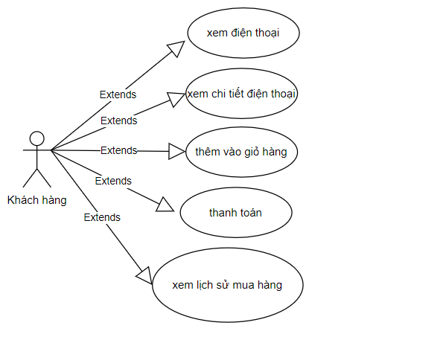

Hình 2‑2: Usecase Khách hàng

### Mô hình class diagram

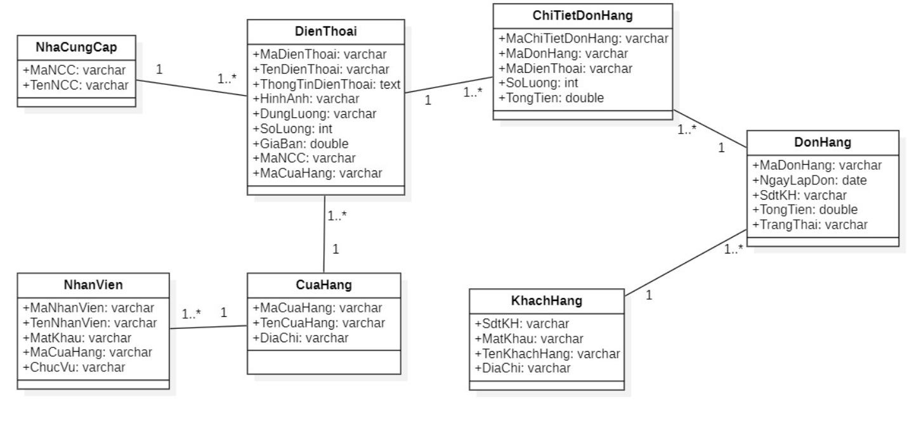

Hình 2‑3: Mô hình class diagram

## THIẾT KẾ

### Thiết kế cơ sở dữ liệu

#### Ánh xạ class diagram thành mô hình quan hệ

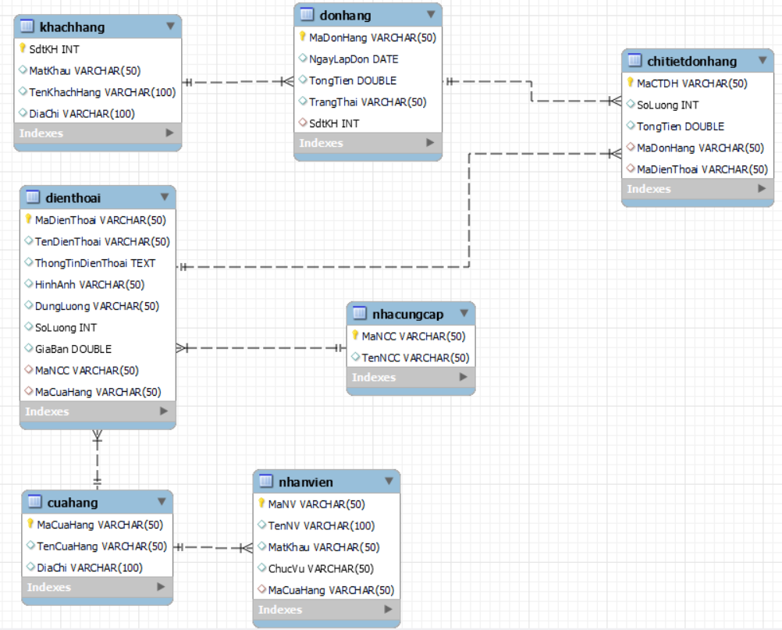

Hình 2‑4: Ánh xạ class diagram

### Lập từ điển dữ liệu

#### Mô tả dữ liệu

##### Table Nhà cung cấp

|  |  |  |  |  |
| --- | --- | --- | --- | --- |
| STT | Tên thuộc tính | Kiểu dữ liệu | Kích thước | Ghi chú |
| 1 | MaNCC | VARCHAR | 50 | Mã nhà cung cấp |
| 2 | TenNCC | VARCHAR | 50 | Tên nhà cung cấp |
| Tổng kích thước | | |  |  |

##### Table Cửa hàng

|  |  |  |  |  |
| --- | --- | --- | --- | --- |
| STT | Tên thuộc tính | Kiểu dữ liệu | Kích thước | Ghi chú |
| 1 | MaCuaHang | VARCHAR | 50 | Mã cửa hàng |
| 2 | TenCuaHang | VARCHAR | 50 | Tên cửa hàng |
| 3 | DiaChi | VARCHAR | 100 | Địa chỉ |
| Tổng kích thước | | |  |  |

##### Table Khách hàng

|  |  |  |  |  |
| --- | --- | --- | --- | --- |
| STT | Tên thuộc tính | Kiểu dữ liệu | Kích thước | Ghi chú |
| 1 | SdtKH | INT |  | Số điện thoại khách hàng |
| 2 | MatKhau | VARCHAR | 50 | Mật khẩu |
| 3 | DiaChi | VARCHAR | 100 | Địa chỉ |
| 4 | TenKhachHang | VARCHAR | 100 | Tên khách hàng |
| Tổng kích thước | | |  |  |

##### Table Đơn hàng

|  |  |  |  |  |
| --- | --- | --- | --- | --- |
| STT | Tên thuộc tính | Kiểu dữ liệu | Kích thước | Ghi chú |
| 1 | MaDonHang | VARCHAR | 50 | Mã đơn hàng |
| 2 | NgayLapDon | DATE |  | Ngày lập đơn |
| 3 | TongTien | DOUBLE |  | Tổng tiền |
| 4 | TrangThai | VARCHAR | 100 | Trạng thái |
| 5 | SdtKH | INT |  | Số điện thoại khách hàng |
| Tổng kích thước | | |  |  |

##### Table Nhân viên

|  |  |  |  |  |
| --- | --- | --- | --- | --- |
| STT | Tên thuộc tính | Kiểu dữ liệu | Kích thước | Ghi chú |
| 1 | MaNV | VARCHAR | 50 | Mã nhân viên |
| 2 | TenNV | VARCHAR | 100 | Tên nhân viên |
| 3 | MatKhau | VARCHAR | 50 | Mật khẩu |
| 4 | ChucVu | VARCHAR | 50 | Chức vụ |
| 5 | MaCuaHang | VARCHAR | 50 | Mã cửa hàng |
| Tổng kích thước | | |  |  |

##### Table Điện Thoại

|  |  |  |  |  |
| --- | --- | --- | --- | --- |
| STT | Tên thuộc tính | Kiểu dữ liệu | Kích thước | Ghi chú |
| 1 | MaDienThoai | VARCHAR | 50 | Mã điện thoại |
| 2 | TenDienThoai | VARCHAR | 50 | Tên điện thoại |
| 3 | ThongTinDienThoai | TEXT |  | Thông tin điện thoại |
| 4 | HinhAnh | VARCHAR | 50 | Hình ảnh |
| 5 | DungLuong | VARCHAR | 50 | Dung lượng |
| 6 | SoLuong | INT |  | Số lượng |
| 7 | GiaBan | DOUBLE |  | Giá bán |
| 8 | MaNCC | VARCHAR | 50 | Mã nhà cung cấp |
| 9 | MaCuaHang | VARCHAR | 50 | Mã cửa hàng |
| Tổng kích thước | | |  |  |

##### Table Chi tiết đơn hàng

|  |  |  |  |  |
| --- | --- | --- | --- | --- |
| STT | Tên thuộc tính | Kiểu dữ liệu | Kích thước | Ghi chú |
| 1 | MaCTDH | VARCHAR | 50 | Mã chi tiết đơn hàng |
| 2 | SoLuong | INT |  | Số lượng |
| 3 | TongTien | DOUBLE |  | Tổng tiền |
| 4 | MaDonHang | VARCHAR | 50 | Mã đơn hàng |
| 5 | MaDienThoai | VARCHAR | 50 | Mã điện thoại |
| Tổng kích thước | | |  |  |

# TRIỂN KHAI ỨNG DỤNG

Hình 3‑1: Giao diện sản phẩm

Hình 3‑2: Giao diện chi tiết sản phẩm

Hình 3‑3: Giao diện giỏ hàng

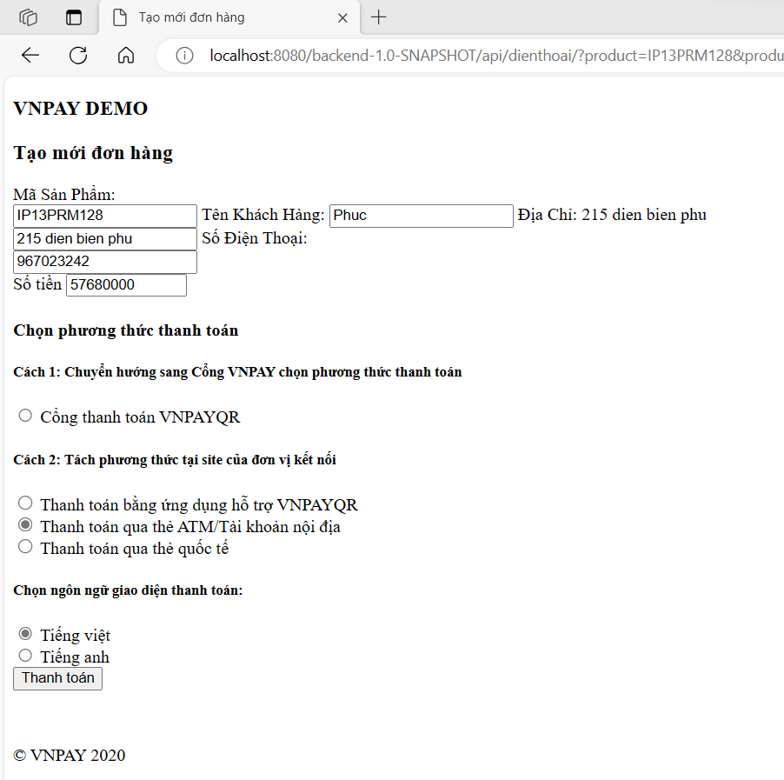

Hình 3‑4: Giao diện thanh toán

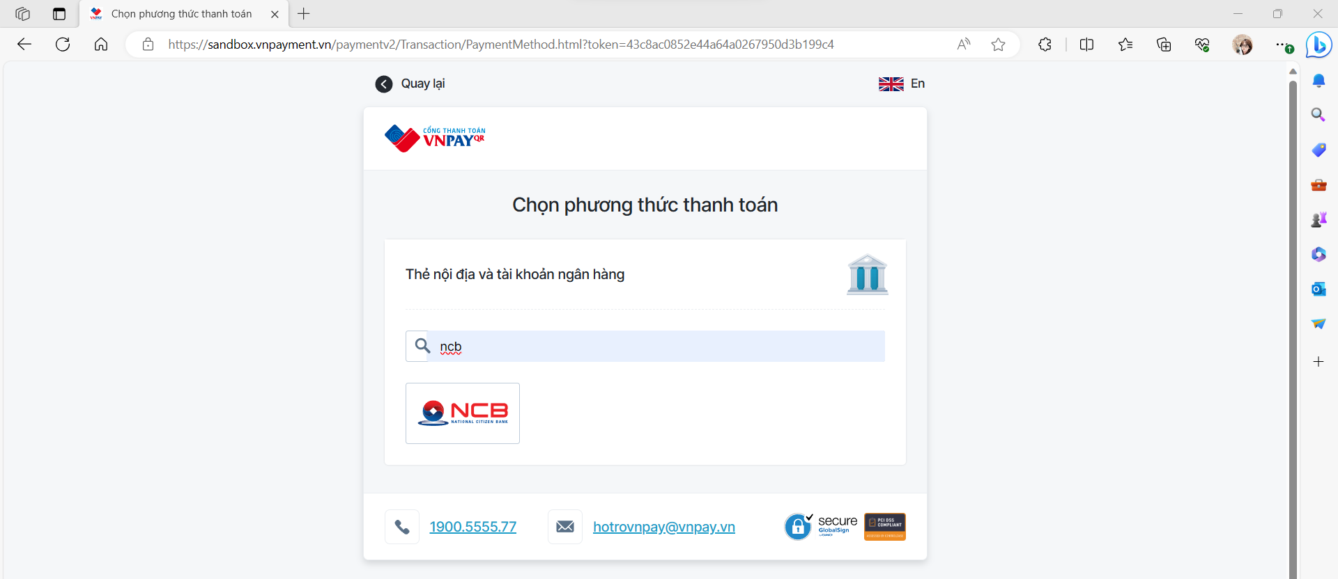

Hình 3‑5: Giao diện thanh toán thẻ

Hình 3‑6: Giao diện thanh toán

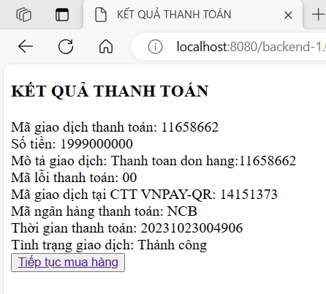

Hình 3‑7: Giao diện thanh toán thành công

Hình 3‑8: Giao diện đăng nhập

Hình 3‑9: Giao diện quản lý sản phẩm

Hình 3‑10: Giao diện quản lý đơn hàng

Hình 3‑11: Giao diện quản lý khách hàng

# KẾT LUẬN

Trong quá trình thực hiện báo cáo này, em đã dành nhiều thời gian và công sức để nghiên cứu, thu thập dữ liệu và phân tích kết quả. Kết quả nghiên cứu của em đã được trình bày và tổ chức một cách logic và có cơ sở khoa học.

Từ kết quả nghiên cứu, em nhận thấy rằng công trình này đáp ứng được mục tiêu đề ra ban đầu. Qua việc tiến hành nghiên cứu, em đã đạt được những kết quả quan trọng và có ý nghĩa trong lĩnh vực mà em quan tâm. Kết quả này cung cấp thông tin và những hiểu biết mới về vấn đề nghiên cứu, đồng thời đóng góp vào việc mở rộng kiến thức và hiểu biết trong lĩnh vực tương ứng.

Tuy nhiên, em cũng nhận thấy rằng trong quá trình nghiên cứu này không thể tránh khỏi những hạn chế và hướng phát triển tiếp theo. Các hạn chế này có thể bao gồm giới hạn về phạm vi nghiên cứu, thiếu nguồn tài liệu hoặc kỹ thuật nghiên cứu hạn chế. Tuy nhiên, những hạn chế này mở ra cơ hội cho những nghiên cứu tiếp theo để khắc phục và phát triển.

Với tinh thần học hỏi và cải thiện, em hy vọng rằng quá trình nghiên cứu này sẽ

đóng góp vào sự phát triển của lĩnh vực nghiên cứu và là một nguồn thông tin hữu ích cho những người quan tâm. Em cũng mong rằng các kết quả và kết luận trong báo cáo này có thể khuyến khích sự tiếp tục nghiên cứu và thảo luận về chủ đề tương tự.

Cuối cùng, em xin bày tỏ lòng biết ơn sâu sắc đến thầy Hoàng Ngọc Long đã đồng hành và hỗ trợ em trong quá trình thực hiện đồ án này.

TÀI LIỆU THAM KHẢO

|  |  |
| --- | --- |
| [1] | "Angular," [Online]. Available: https://angular.io/. |
| [2] | "J2EE," [Online]. Available: https://www.oracle.com/java/technologies/appmodel.html. |